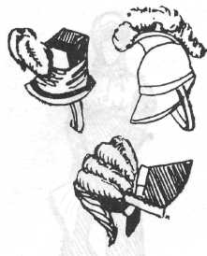
четверть юбки (подчас и всю ее треть), составлялись из цветочных гирлянд, букетов, листьев, колосьев, веточек различных растений, не говоря уже о вырезанных фестонами, зубцами оборках, пышных, перевитых лентами рулов, иногда — полосок меха и прочих изобретениях портных, призванных и украшать платье, и поддерживать его воронкообразный силуэт.
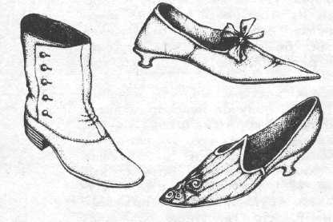
Характерная конструкция стиля женской одежды 1816-1819: юбка кроится из трех полотнищ. Переднее — совершенно прямое, два других, расширенных книзу, вместе с накладной отделкой обеспечивают конусообразный силуэт. Лиф из двух прямоугольных кусков ткани собирается по горизонтальным срезам, удерживаясь на плечах при помощи широких бретелей, присборенных на концах.

Входят в моду стальные вещи. Шпажные эфесы, граненые перлы, часовые цепочки, банты на шляпах, пуговицы и пряжки по большей части делаются из стали...
Даже платья вышиваются серебром и сталью. Эта новая мода всем очень понравилась и сталь с некоторого времени заняла место серебра и золота во многих купеческих лавках.
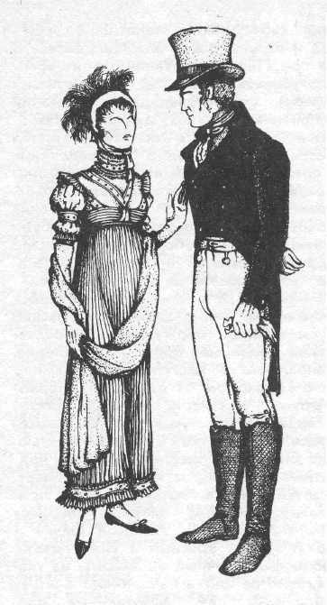
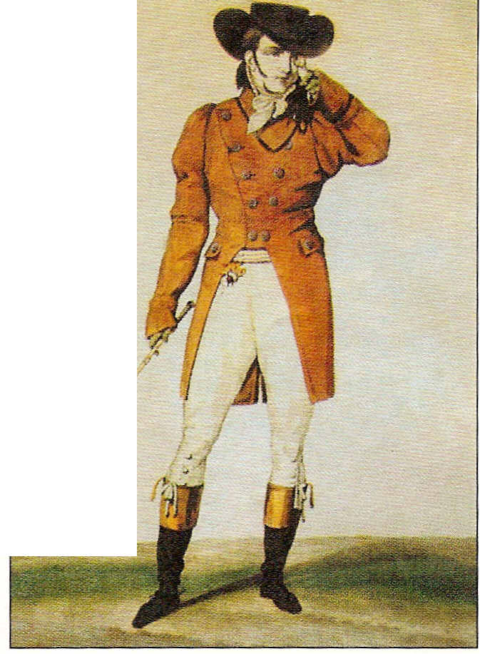
Развитие моды в XIX в. происходит очень интенсивно и затрагивает в основном женскую одежду, в то время как формы мужского костюма все более стабилизируются. При дворе мужчинам полагались форменные мундиры, присвоенные тому или иному учреждению, где они служили; желавшие понравиться императору, любившему роскошные костюмы, надевали бархатные и атласные кафтаны, богато вышитые шелками. На первое место в костюме буржуазии выдвигаются его практичность, целесообразность, строгий внешний вид. Наряду с существованием моды, откровенно вызывающей, резко расходящейся с прежними формами костюма, продолжает развиваться наметившаяся ранее тенденция к простоте, удобству, деловитости, характерной для буржуазии этого периода. В мужском костюме бытуют темный шерстяной фрак, светлый жилет, замшевые кюлоты, высокая строгая шляпа. Из него исчезают шелк и бархат. кружева, дорогие украшения. Их заменяют шерсть, сукно темных гладких расцветок. Шелк применяется теперь только для жилетов и галстуков, иногда им покрывают воротники, лацканы. Цветовая гамма ограничена темными тонами верхней одежды и белым рубашки. Отделка на белье постепенно исчезает полностью.
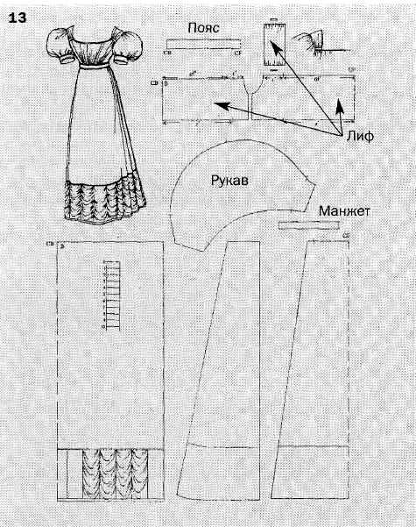
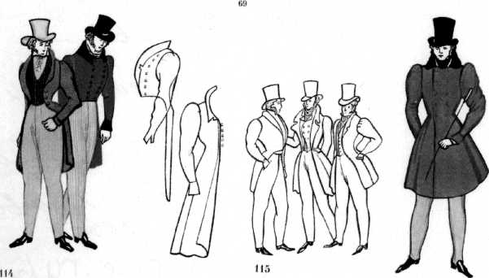
Длинные брюки, которые носили до революции только представители третьего сословия, становятся основой мужского костюма.

Светлана Глушко,
Москва

Материал опубликован в 26 номере журнала по РИ «Мое королевство»

